Para informaciones e imágenes
en alta resolución
Oficina de Prensa:
tac comunic@zione milán|génova
tel +39 02 48517618 | 0185 351616
press@taconline.it | www.taconline.it
Comunicado de prensa

"La colección Vintage ha sido reconocida por Illinois Fire Safety Alliance como el diseño del grifo que rinde homenaje al logo histórico del Cuerpo de bomberos de Chicago". G+Design Studio

Happy GRAFF, LA NUEVA VINTAGE tiene EL alma GOLD.
La empresa de Milwaukee confirma su vocación por las líneas que miran al pasado sin olvidar el componente contemporáneo y rindiendo homenaje al cuerpo de Bomberos de Chicago

Las tendencias de GRAFF están destinadas al cuarto de baño en estilo industrial y lo transforman en un ambiente que cuenta leyendas urbanas, donde el design más riguroso se encuentra con la excentricidad vintage más encendida. La colección de grifería VINTAGE se caracteriza por el look fuertemente industrial que se inspira en los diseños clásicos americanos, como la fontanería del Cuerpo de Bomberos y que ha recibido la mención de la Illinois Fire Safety Alliance precisamente porque su diseño recuerda el logo del Chicago Fire Department.
- El equipo de diseñadores G+Design Studio ha trabajado de manera muy cuidadosa en los detalles del asa de la colección para llegar a una solución estéticamente bella, práctica y ergonómica que facilita la introducción de los dedos en el interior y permitiendo operar fácilmente los mandos desde el exterior.

VINTAGE se propone en la versión Oro y Oro cepillado, compuesta por preciosos elementos de gran diseño dedicados a las diferentes zonas de baño. Las variantes del lavabo son doce: el monomando tiene la palanca circular o la palanca lineal (con empuñadura estriada para facilitar su uso), el modelo de dos orificios está disponible en la versión para superficie y para empotrar y la elegante versión con dos palancas completa la propuesta.
- En la versión monomando el cartucho progresivo, en el interior, permite regular la temperatura pasando del agua fría al agua mezclada y al agua caliente simplemente girando la manija y manteniendo un flujo constante; de esta forma se evitan los residuos de agua caliente a la mínima apertura del grifo.

Los acabados de la colección VINTAGE son diecinueve y todos decididamente contemporáneos: Cromo brillante, Níquel brillante, Níquel cepillado, Latón natural, Latón natural cepillado, Blanco, Negro, Acero Inoxidable, Bronce oliva, Latón cepillado vintage, Bronce metálico, Ónix, Oro, Oro cepillado, Bronce metálico estructurado, Oro rosa PVD, Latón brillante PDV, Latón cepillado PVD, Negro opaco. Además, en el catálogo se encuentra disponible el especial doble acabado Oro cepillado/negro.
GRAFF es la primera empresa en el mundo que ha adoptado los más estrictos estándares internacionales para eliminar del agua suministrada el menor residuo de plomo. Por lo tanto, el grifo es ecológico y cuenta con una garantía de 5 años.

#Graff #orocepillado #oro #latónvaciado #vintage

GRAFF EUROPE
Via Aretina 159, 50136 Florencia - ITALIA
Tel: +39 055 9332115,
fax: +39 055 9332116
email: info@graff-designs.com
www.graff-designs.com

Ficha técnica Graff VINTAGE
Diseño: G+Design Studio
19 los acabados disponibles en la versión con palanca circular y con palanca lineal estriada.

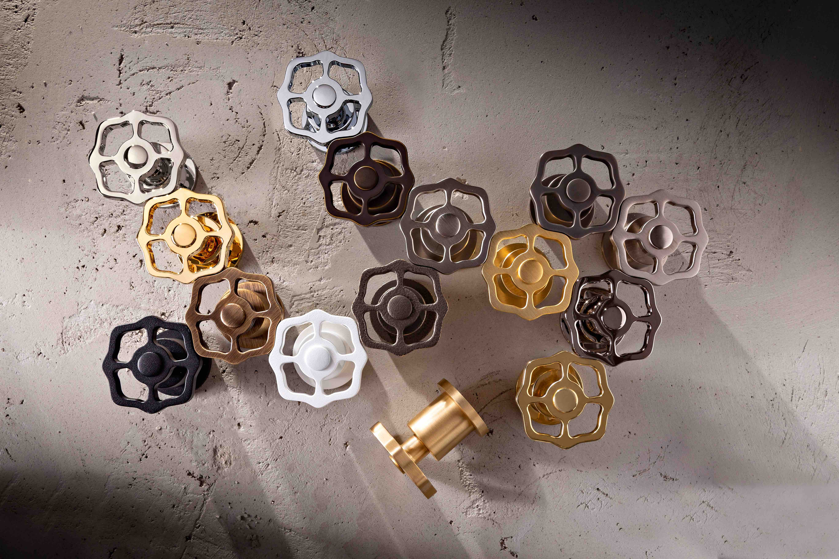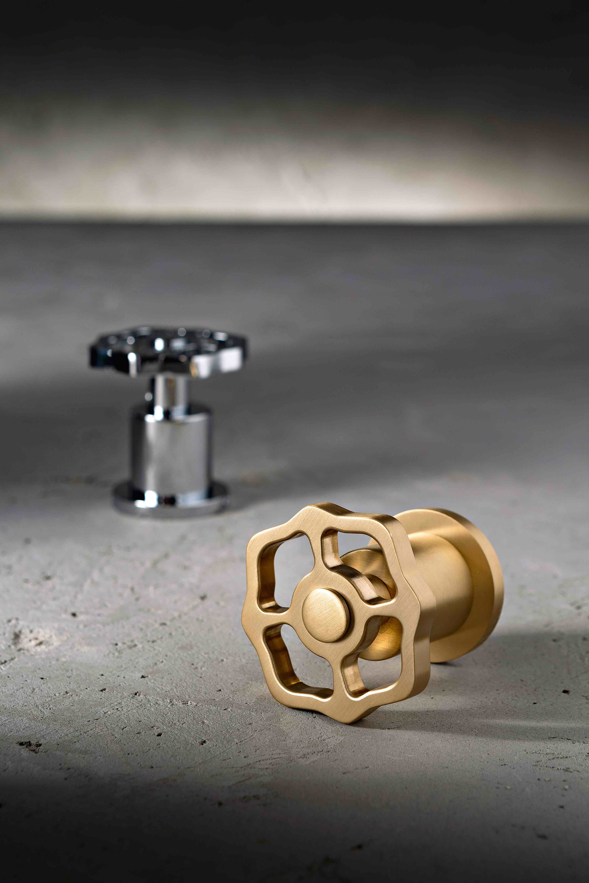

Acabados disponibles de la colección Vintage

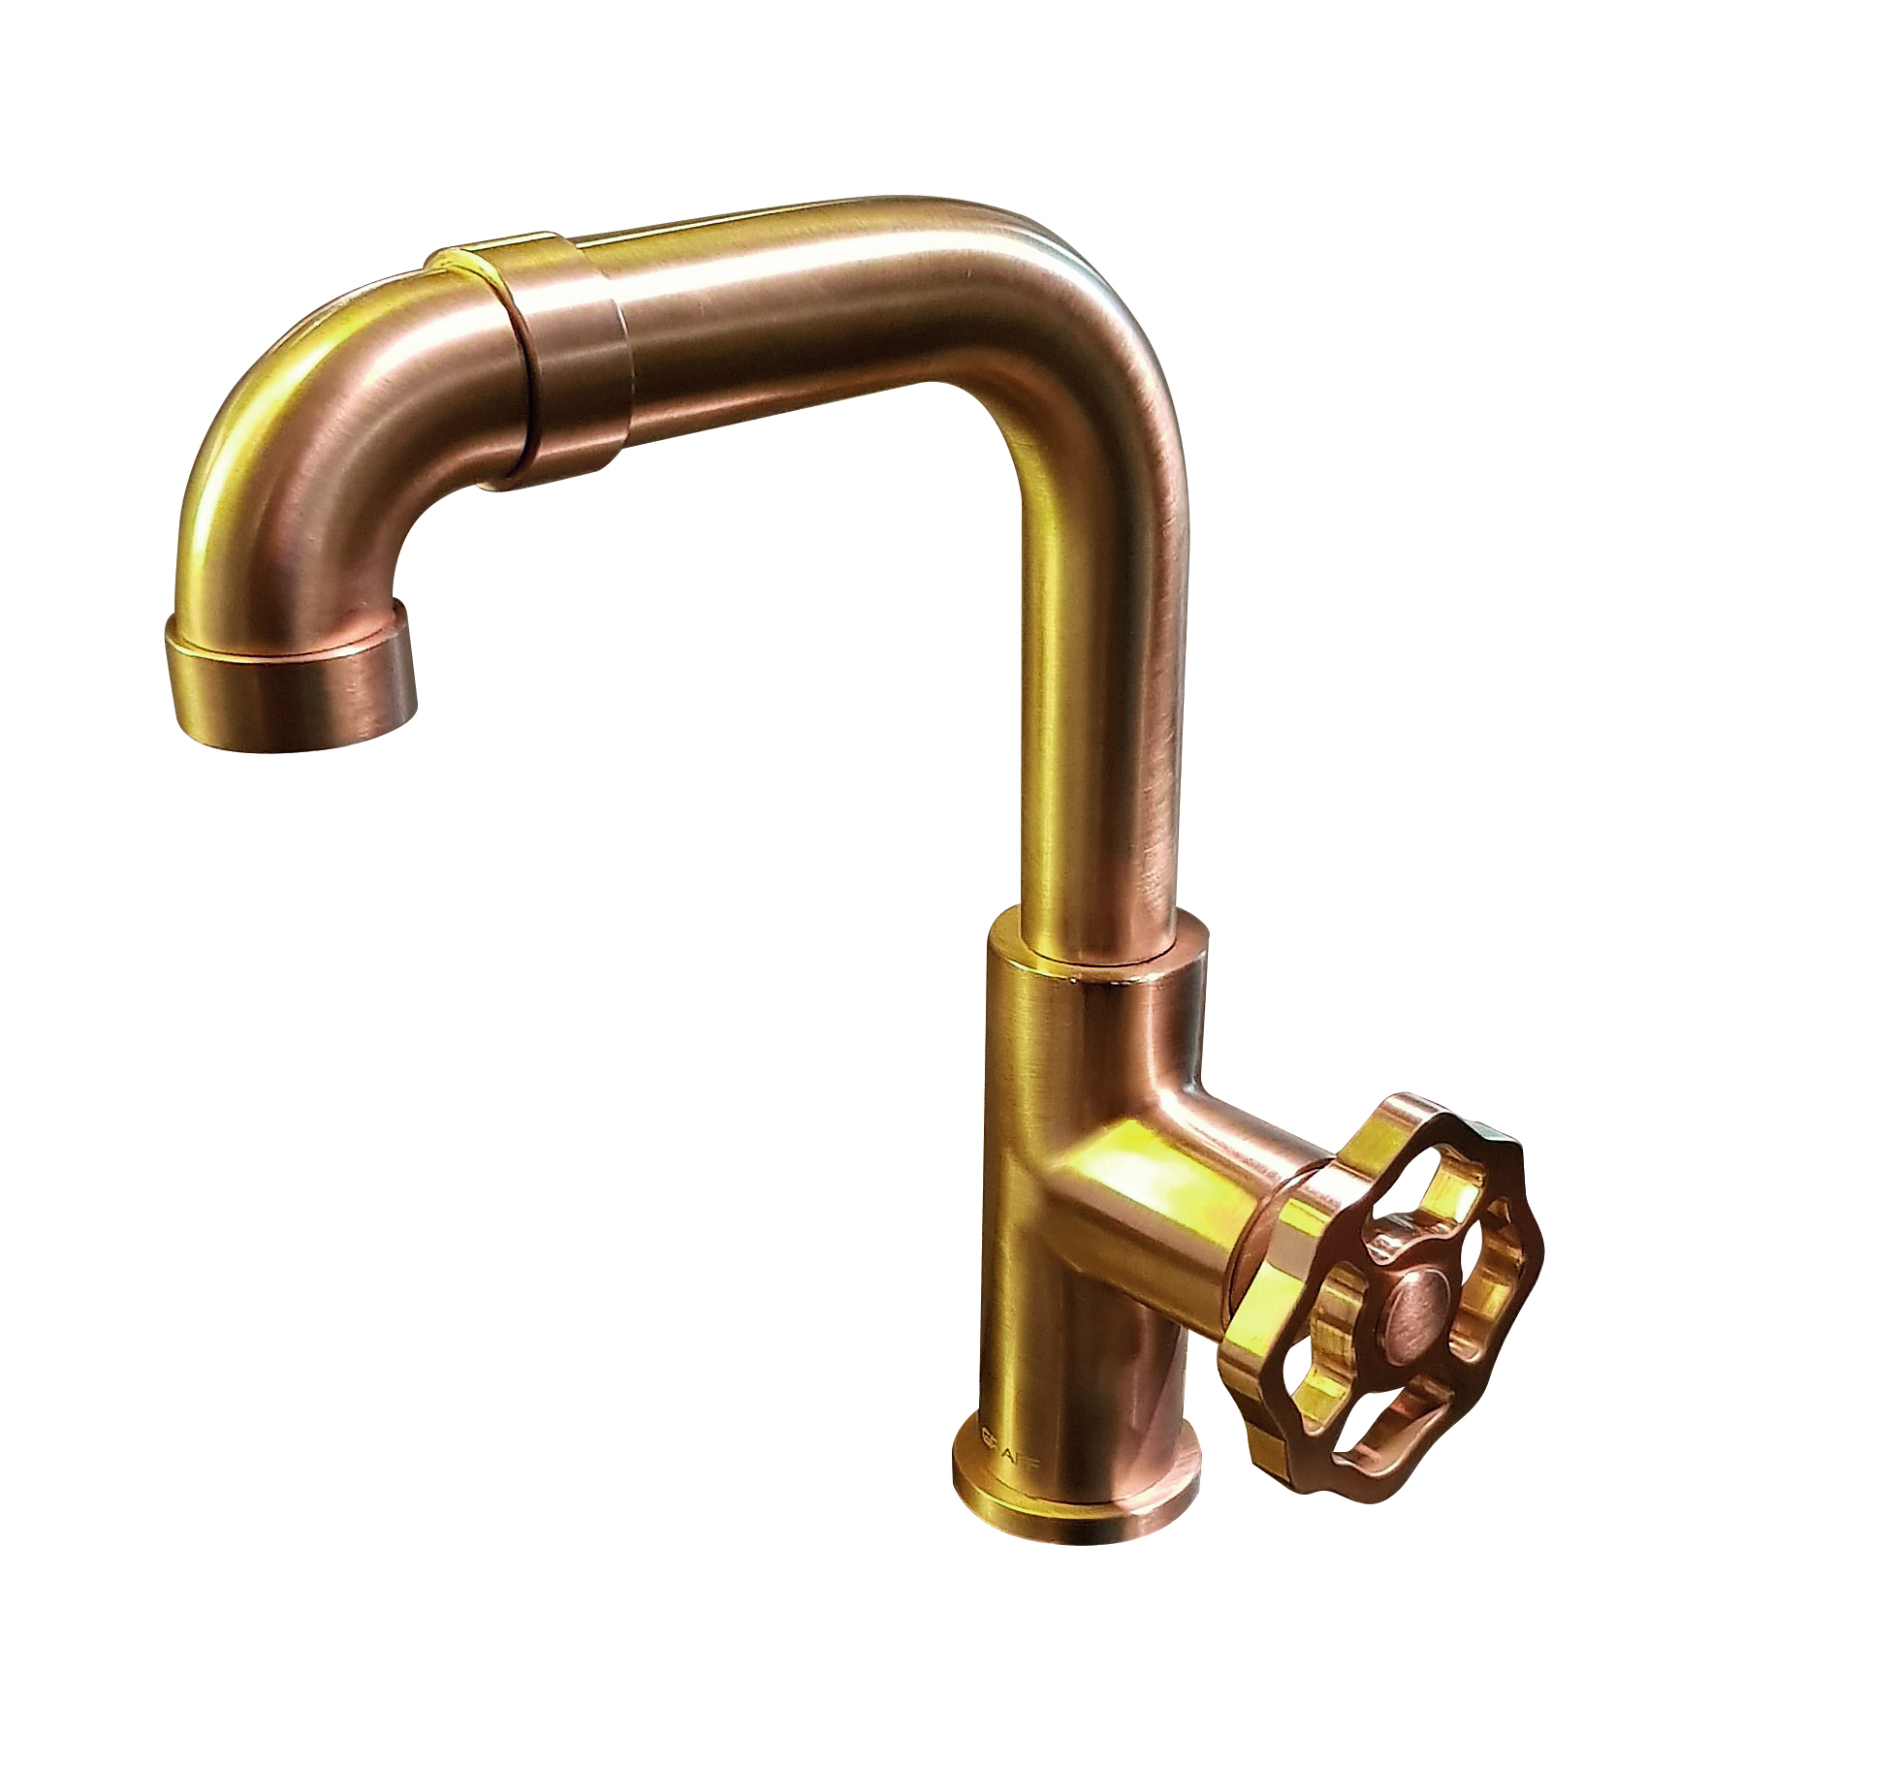
Vintage oro cepillado versión palanca circular

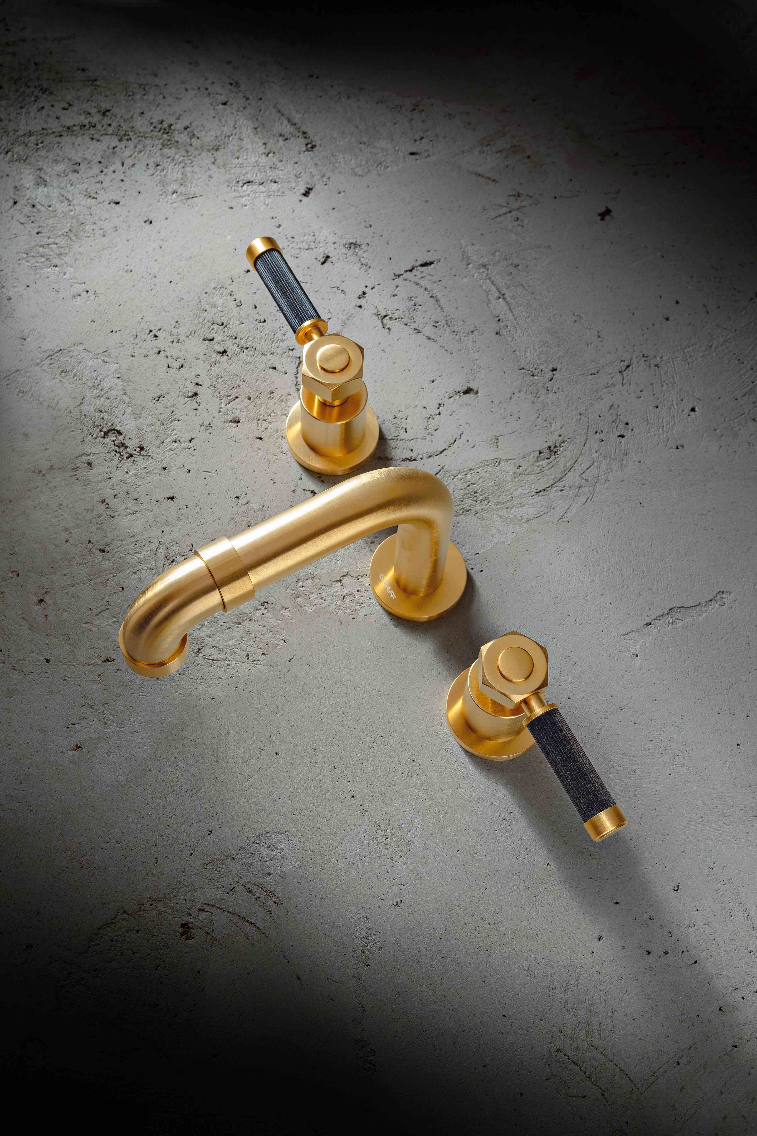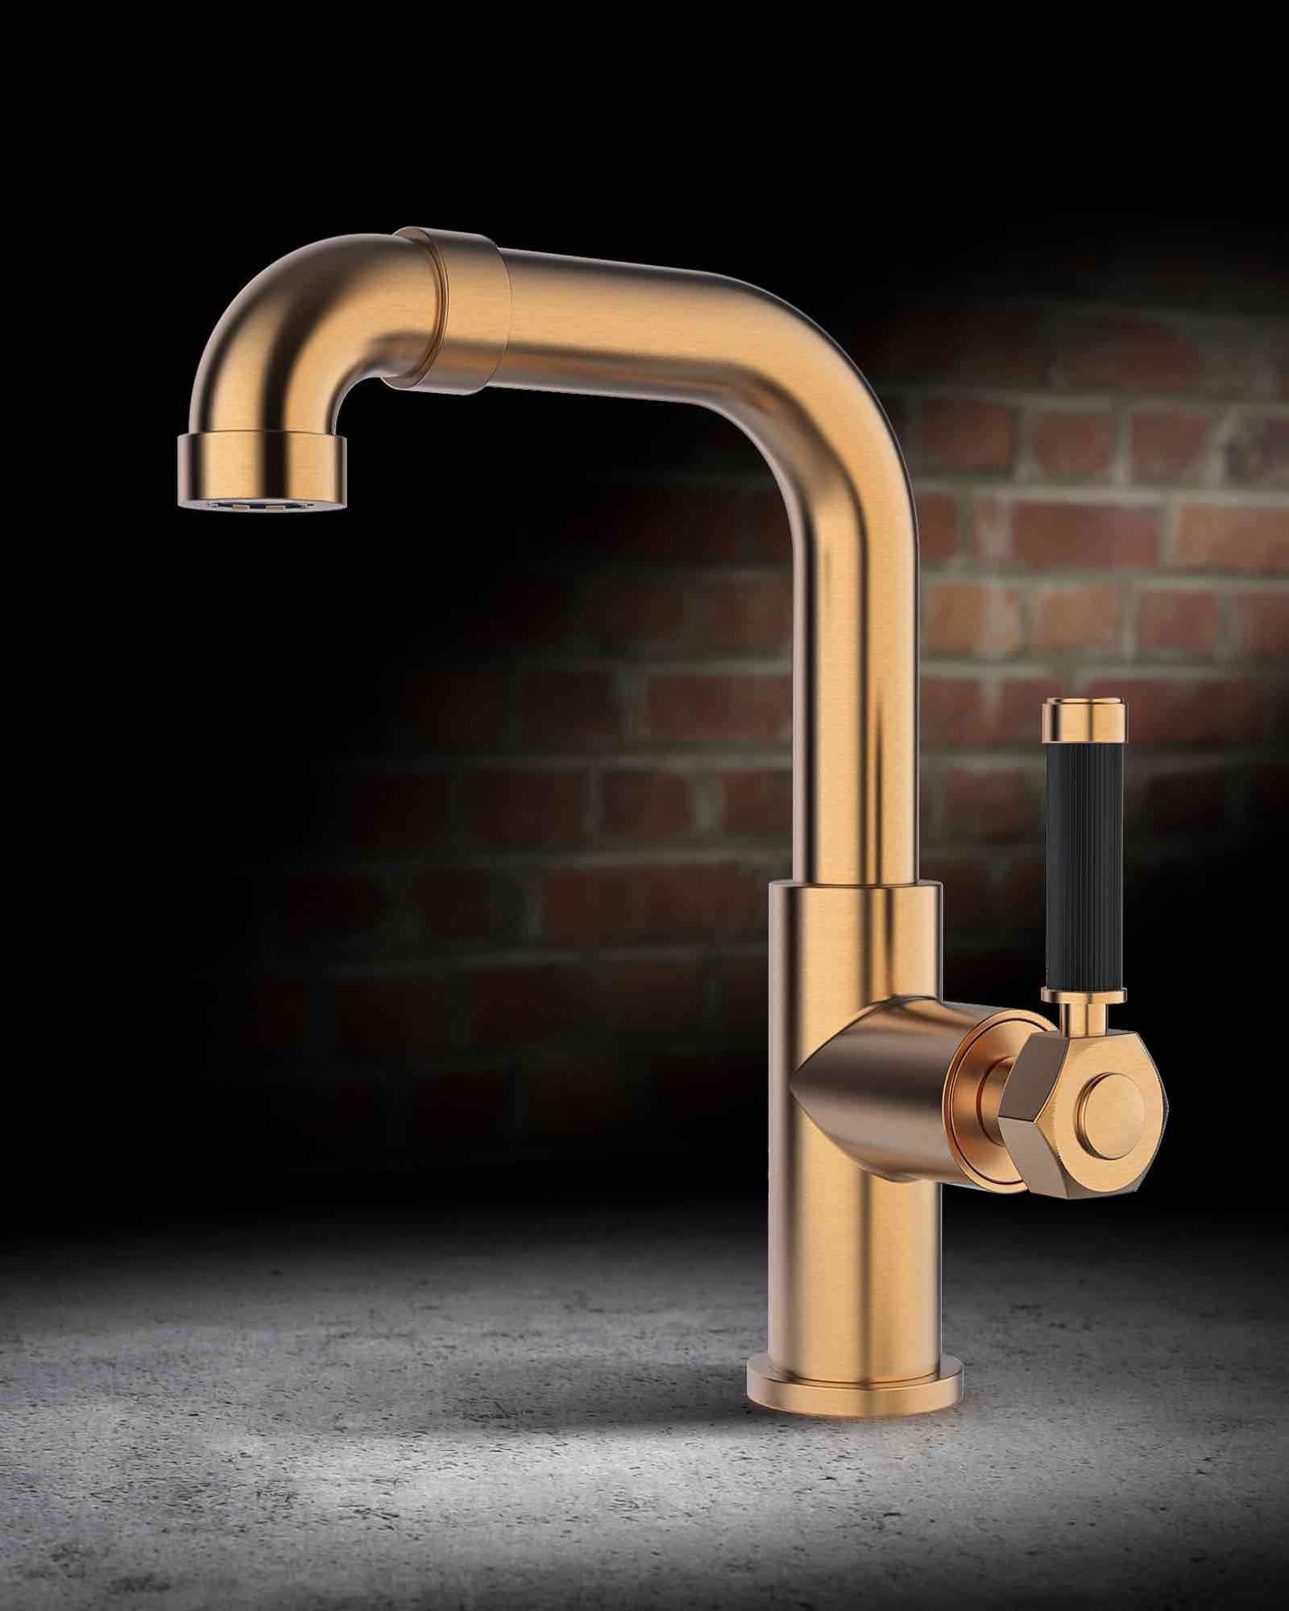

Vintage oro cepillado/negro versión Vintage oro cepillado/negro versión
3 orificios palanca lineal estriada un solo orificio palanca circular

